1. 美化表单控件：
   1. 美化复选框：

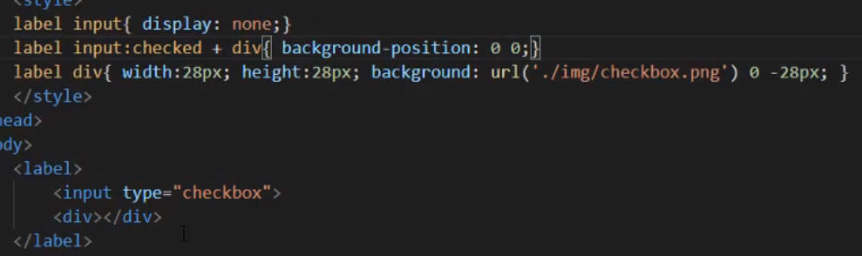

* 1. 美化上传按钮：label做法：

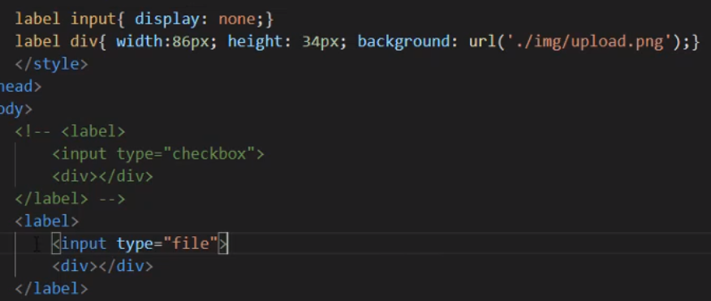

* + 1. 定位+透明度的做法：

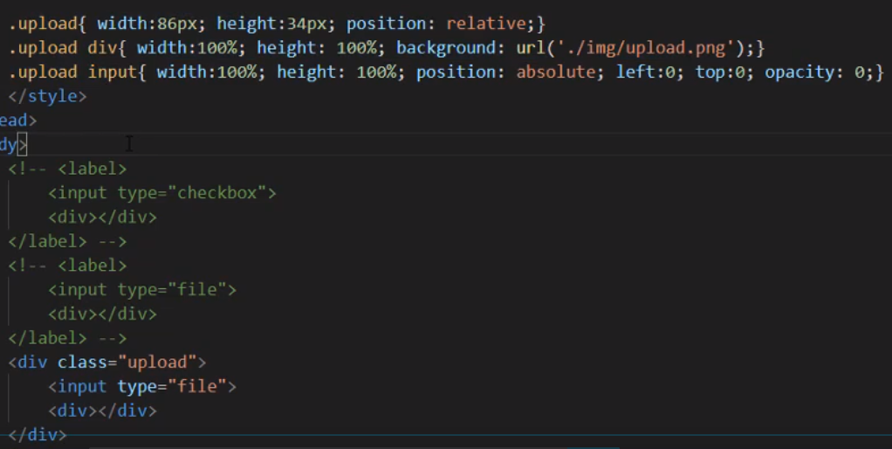

1. 新的input控件：

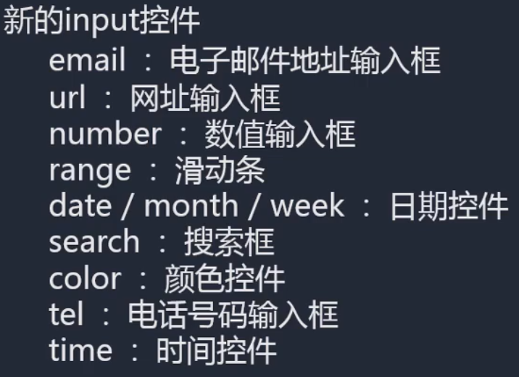



* 1. 上述控件输入内容均有格式的限制：

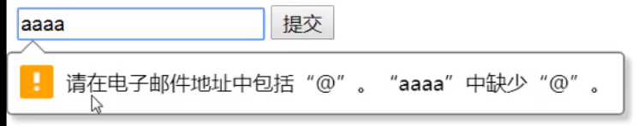



* 1. Tel在移动端会默认调起数字键盘。

1. 表单新属性：

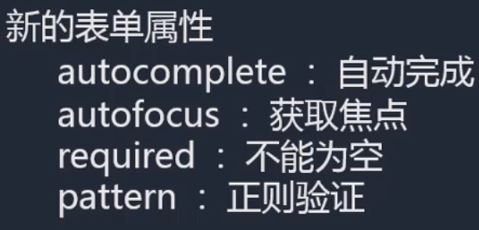

* 1. autocomplete:可以选择开启或者关闭输入框的提示内容，默认值为on：



* 1. autofocus:让网页的光标默认在输入框中：



* 1. required:表示输入框输入的内容不能为空，否则无法实现网页跳转：



* 1. pattern:设置输入框的格式：

例如pattern为”\d+”代表只能输入数字：



“[a-z]+”代表只能输入字母：



1. 表单扩展之数据交互：

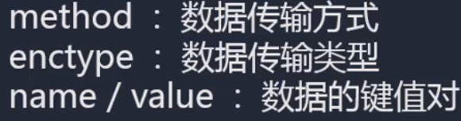

* 1. method一般有get方法和post方法
  2. enctype默认类型为字符串：



二进制数据流：



1. 表单扩展标签：

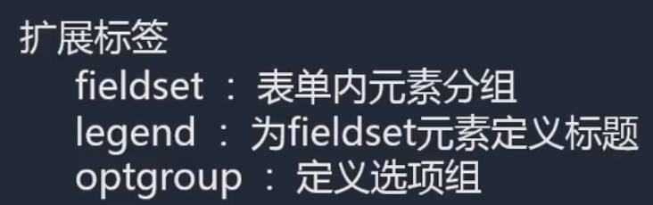

* 1. fieldset和legend的使用：

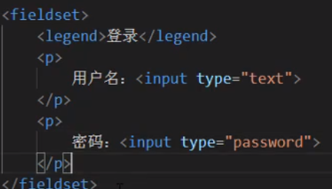

* 1. optgroup:为下拉菜单添加分组:

